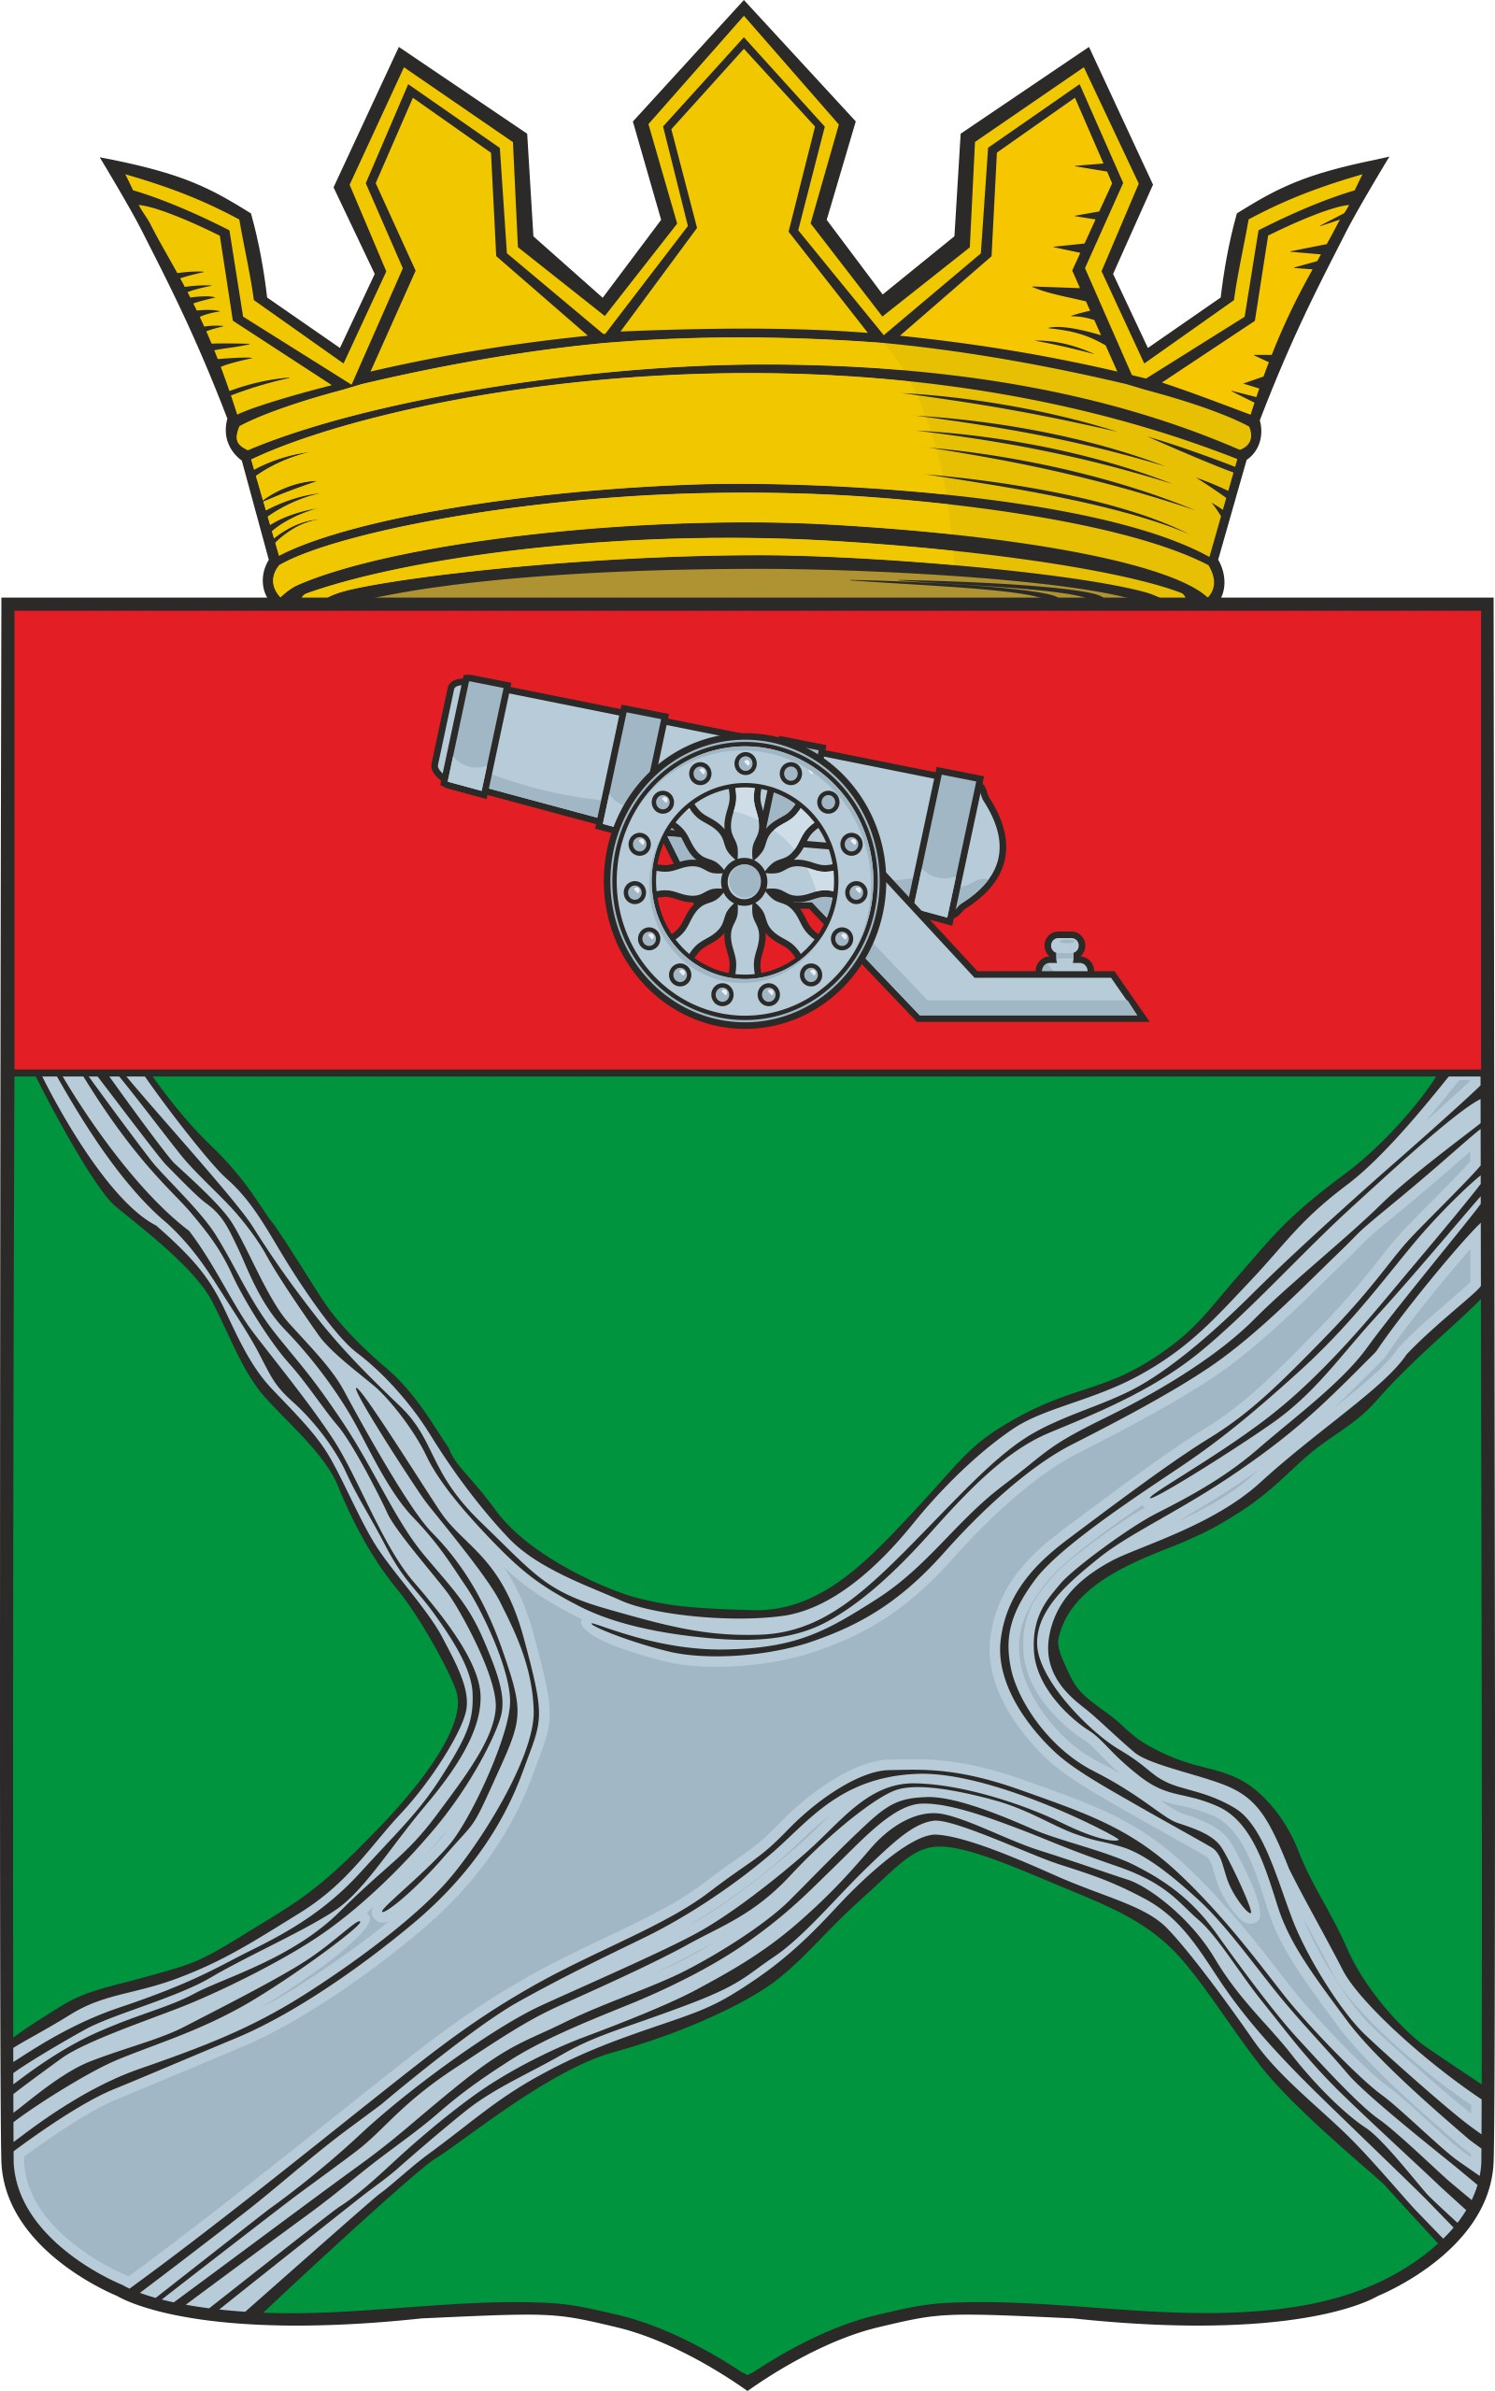
Муниципальное образование
муниципальный район
“Юхновский район”

Калужской области

РЕШЕНИЕ

Районного Собрания представителей

от 4 октября 2023 года № 251

О принятии в собственность МО МР «Юхновский район» имущества являющегося собственностью муниципального образования «Городское поселение город Юхнов»

На основании Решения Городской Думы МО «Городское поселение город Юхнов» от 25.09.2023 № 128 «О безвозмездной передаче имущества муниципального образования «Городское поселение город Юхнов» в собственность муниципального образования муниципальный район «Юхновский район», части 2 статьи 51 Федерального закона от 06.10. 2003 № 131-ФЗ «Об общих принципах организации местного самоуправления в Российской Федерации», в соответствии с Положением о порядке владения, пользования и распоряжения имуществом муниципального образования муниципальный район «Юхновский район» утвержденным Решением районного Собрания Представителей МО МР «Юхновский район» от 09.06.2007 № 127 Районное Собрание представителей МО МР «Юхновский район»

РЕШИЛО:

- Разрешить принять в собственность муниципального образования муниципальный район «Юхновский район» нижеуказанное имущество:
- тепловая сеть, назначение: сооружения трубопроводного транспорта, кадастровый номер 40:24:000000:1349, расположенная по адресу: Калужская область, р-н Юхновский, г. Юхнов, протяженность 1656 м., кадастровая стоимость 6 448 430,88 руб.
- Настоящее решение вступает в силу со дня его подписания, подлежит размещению на информационном стенде расположенном в здании администрации МР «Юхновский район» и на официальном сайте Администрации муниципального района «Юхновский район» в сети Интернет.

Глава МО муниципальный

район "Юхновский район" С.М. Измайлов

Исп. Тельнов С.А.
тел. 2-28-99

